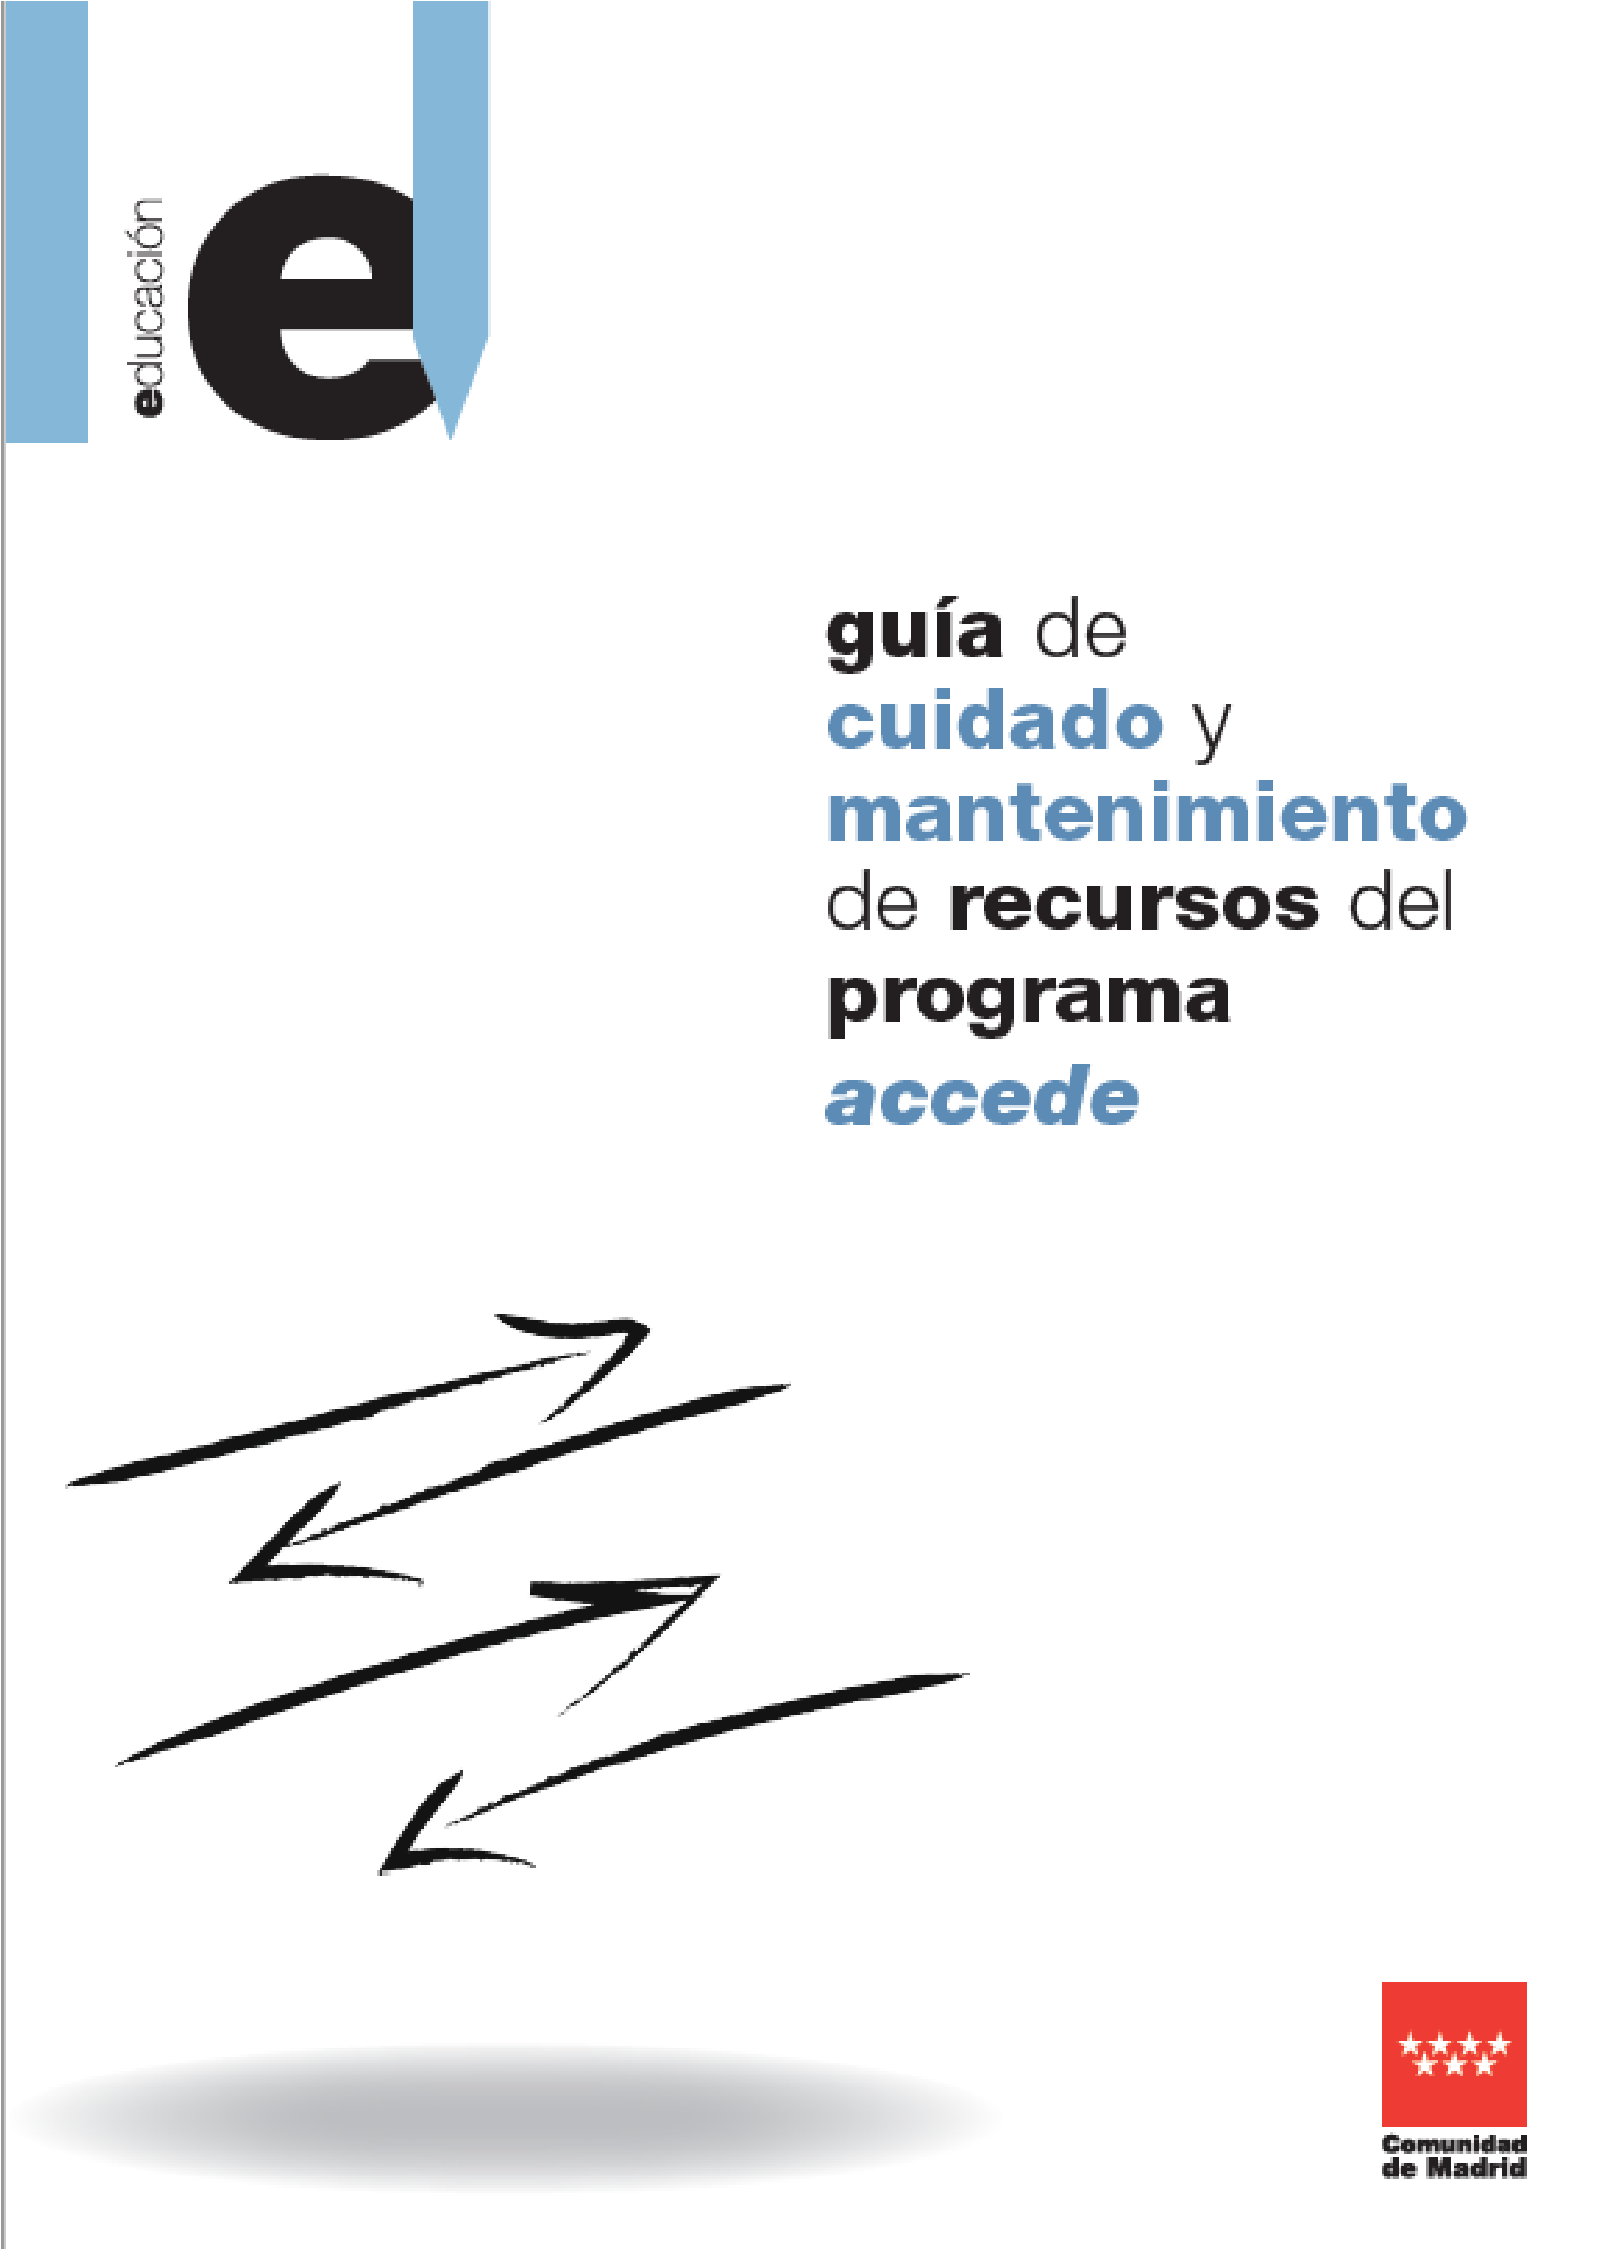

GUIA DE CUIDADO Y MANTENIMIENTO DE RECURSOS DEL
PROGRAMA ACCEDE
1. CONSIDERACIONES PARA LAS FAMILIAS.
El valor pedagógico de los materiales curriculares comienza con la sensibilización sobre su buen uso y cuidado. Además, al ser un material compartido, implica responsabilidad y compromiso en el cuidado y correcta utilización de los mismos.
Como usuarios del Programa Accede, se recogen, entre otros derechos, el de recibir los libros de texto y material curricular en condiciones adecuadas para su uso y el deber de forrar los libros de texto, reponer el material en caso de extravío o deterioro y hacer un uso adecuado del material recibido en préstamo. El papel de las AMPA y representantes de padres y madres miembros del Consejo Escolar en los centros educativos puede ser de gran ayuda para establecer los medios de comunicación y conexión con las familias. Su colaboración será de gran ayuda para la organización del centro y para informar y orientar a quienes lo necesiten sobre la implantación y desarrollo del Programa Accede. Algunas de estas orientaciones pueden ir encaminadas a:
- Concienciar al alumnado sobre la importancia del cuidado de los libros de texto y otros materiales curriculares, así como el ahorro que supone para las familias este sistema de gratuidad.
- Incidir en el enfoque inclusivo del Programa Accede que favorece la igualdad de oportunidades y la no discriminación.
- Valorar el intercambio y reparación de los libros y otros materiales, al igual que su uso compartido como un aspecto para mejorar el medio ambiente.

- Revisar el estado del material al recibirlo y también antes de su entrega y realizar una evaluación conjunta familia y alumno para establecer compromisos durante el período de préstamo y valorar aspectos a mejorar. En este sentido, se adjunta a esta guía una rúbrica que puede servir de ayuda.

- Colaborar en casa y en el centro en el correcto forrado y etiquetado de los libros.

- Supervisar que los libros se forren con fundas no adhesivas y siempre transparentes para visibilizar las pastas. Al forrarlo, no utilizar adhesivo que pueda dañar el estado del libro.

- Promover campañas de reciclaje de los libros una vez finalice su etapa útil y, en este sentido, favorecer y valorar que la utilidad de los materiales sea del mayor tiempo posible para actuar de forma responsable con el medio natural.

- Colaborar con el responsable del centro del Programa en la adquisición, transporte y almacenaje de los libros de texto adquiridos.

2. CONSIDERACIONES PARA LOS ALUMNOS.
La ley 7/2017, de 27 de junio, de Gratuidad de los libros de texto y el Material Curricular de la Comunidad de Madrid, modificada por la Ley 10/2017, de 31 de octubre, establece el sistema de préstamo en la enseñanza obligatoria con la participación directa del alumnado. Esta Ley asume también principios básicos como el fomento en el alumnado de actitudes de respeto, compromiso, solidaridad y corresponsabilidad o la promoción de actitudes y valores para el desarrollo de prácticas respetuosas con el medio ambiente.
Es en el desarrollo de estos principios básicos en el que destacamos el protagonismo del alumnado en el éxito del desarrollo del Programa Accede e indicamos, a modo de guía, una serie de acciones que nos ayudarán al buen uso y conservación de los mismos:
- Al llevarlos en la mochila, todos los libros deben ir en bloque. Procurar que los materiales introducidos en la mochila estén claramente separados para evitar su deterioro: bolígrafos y pinturas en estuches, comida aparte. No introducir entre medias ningún tipo de objeto o elemento que pueda estropear los libros.
- Guardar los libros una vez se hayan terminado de utilizar. No dejarlos abiertos sobre la mesa.
- Evitar comer o beber cerca del libro.
- No mojar los libros.

- Cuando se entreguen los libros en el centro, hacerlo sin el forro, sin el nombre y en perfecto estado para facilitar una mayor rapidez y eficacia en su entrega. A estos efectos, se habrá de utilizar un forro de carácter no adhesivo y colocar la etiqueta identificativa del usuario sobre él. Además, no se deberán arrancar las etiquetas identificativas con las que se entregó el libro.

- No hacer anotaciones ni con bolígrafo ni con lápiz ya que utilizar la goma de borrar daña el papel y la tinta del texto.

- En caso de que una de las hojas se rasgue, no utilizar cinta adhesiva y sí un pegamento para encuadernación. No se admitirá la devolución de libros con hojas arrancadas.

- No exponer los libros a altas temperaturas o a la luz directa del sol.

- Colocar los libros de forma vertical, nunca inclinados ni en bloque unos sobre otros. Así conservaremos el buen estado de su encuadernación.

- Abrir el libro con cuidado para no forzar la encuadernación.

- Evitar introducir objetos dentro del libro y doblar las páginas, si hay necesidad de marcar utilizar un trozo de papel o un marcapáginas.

- Si hay que transportar varios libros mejor hacerlo poco a poco para evitar que se caigan, o golpeen.

- Evitar cualquier otra circunstancia que pudiera deteriorar el buen estado de los libros imposibilitando su reutilización.

